Приложение 1
Технологическая карта урока
Этап урока | Содержание и деятельность учителя | Методы и приёмы | Формируемые УУД | Слайд
Орг. Момент  Определение темы урока | До начала урока: Guten Tag Freunde! Bitte nehmen Sie die Karte  (die Liebe, die Güte, die Sorge) und teile sie in drei Untergruppen ein.  Добрый день, друзья! Возьмите, пожалуйста, карточки со словами (любовь, доброта, забота) и разделитесь на 3 подгруппы.  Heute haben wir einen Brief erhalten. Öffnen wir den Umschlag und lesen, was geschrieben steht. Der Schüler öffnet den Umschlag und liest die Nachricht. “Die Mütter sind das Ergreifendste, was es gibt auf der Erden.  Mutter — das heißt: Verzeihen Opfer.”-Е.M. Remarque.  Leute, lasst uns gemeinsam das Thema der Lektion formulieren.  Сегодня к нам пришло письмо. Ученик открывает конверт и читает содержание письма. В письме написано высказывание Э.М .Ремарка о матери на немецком языке. Формулировка темы занятия учащимися самостоятельно. Сообщение целей урока учителем.  Знакомство с ключевыми словами и речевым материалом. | T- Cl  (P1-P2) активный  T-Cl | Коммуникативная:  - умение взаимно отвечать на реплику;  Регулятивная:  - самостоятельно определять тему учебной деятельности;  Познавательная:  - установление причинно- следственных связей. | 1)  2)  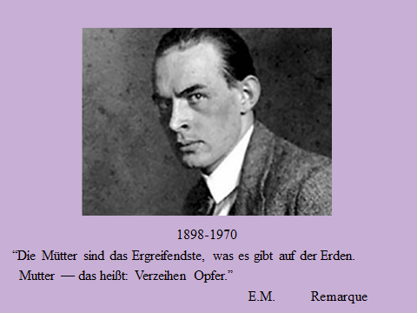  3)  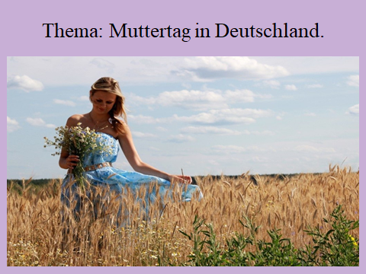  4)  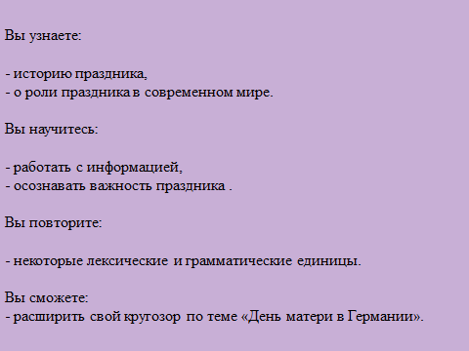  5)  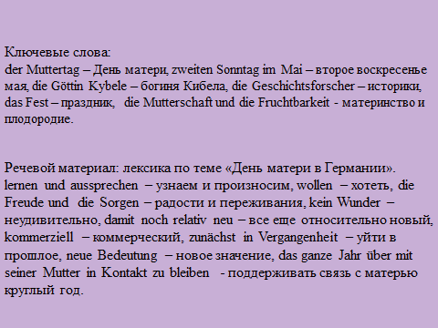
Аудирование  a) дотекстовый этап  b) текстовый этап  c) послетекстовый этап | Leute, was weißt du über den Muttertag?  Was bedeutet dieser Feiertag für dich?  Ребята, что вы знаете о Дне матери? Что для вас значит этот праздник?  Hören wir uns ein Audio zum Muttertag in Deutschland an.  Давайте послушаем аудио о празднике «День матери в Германии».  Aufgabe 1. Hören Sie sich den Text noch einmal an und füllen Sie die Lücken A-H mit den Teilen der Sätze mit den Nummern 1-8 aus. Geben Sie die Zahlen in die Tabelle ein.  Задание 1.Прослушайте текст еще раз и заполните пропуски A – H частями предложений с цифрами 1–8. Введите числа в таблицу.  Zähle die richtigen Antworten.  Zähle die richtigen Antworten. | (P1-P2-P3) – T интерактивный | Познавательная:  - анализ и вычленение основной информации;  -находить нужную информацию в тексте;  -построение логической цепи рассуждений;  Коммуникативная:  -умение формулировать и выражать свои мысли;  - контроль, коррекция, оценка действий одноклассников.  Регулятивная:  - контроль;  - коррекция. | 6)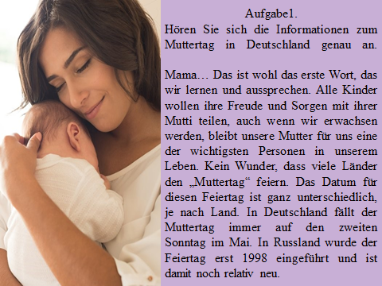  7)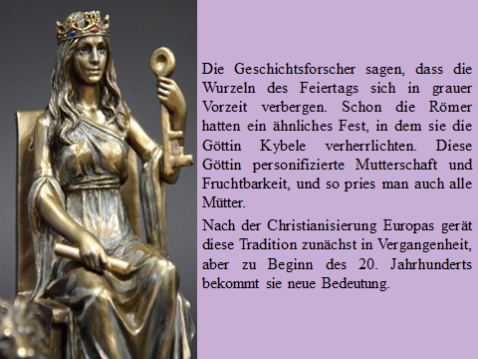  8)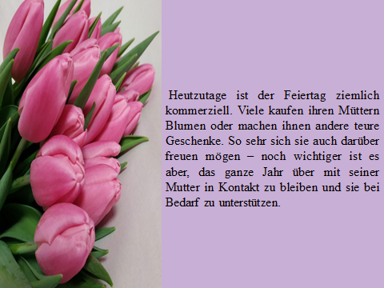  9)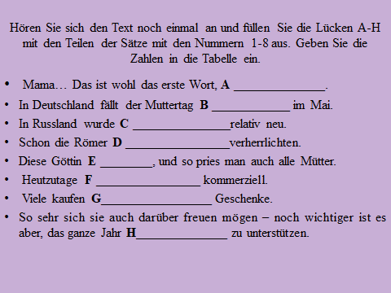  10)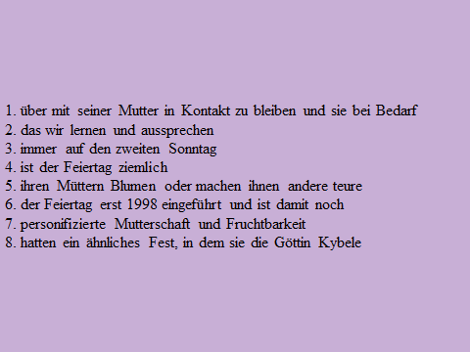  11)  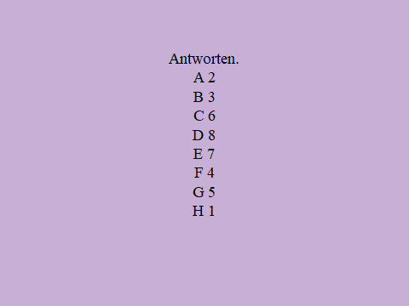
Грамматика | Aufgabe 2. Anzeigen und mehr. Markieren Sie das Partizip Präsens und das Partizip Perfekt.  Задание 2. Выпишите причастие настоящего и прошедшего времени.  Zähle die richtigen Antworten.  Aufgabe 3. Sätze fortsetzen  Ich wünsche meiner Mutter …  Ich will meine Mutter …  Wir sollen immer unsere Mutter…  Задание 3. Продолжите предложения.  Я желаю моей маме....  Я хочу, чтобы моя мама ....  Мы всегда должны …. маму.  Zähle die richtigen Antworten.  Aufgabe 4.  Welchen Blumenstrauß werde ich meiner Mutter geben?  Bilden Sie Sätze mit Farbnamen, Zahlen und Farben.  Задание 4.Соберите букет для Вашей мамы. Составьте предложения, используя названия цветов, укажите их количество.  Zähle die richtigen Antworten. | (P1-P2-P3) – T интерактивный | Познавательная:  - анализ основной информации;  -построение логической цепи рассуждений;  - осознанное и произвольное высказывание своих мыслей;  - отвечать на вопросы учителя;  Коммуникативная:  -умение формулировать и выражать свои мысли;  - использование знакомых лексических единиц в речи;  -умение слушать и вступать в коллективную работу;  - контроль, коррекция, оценка действий одноклассников.  Регулятивная:  - прогнозирование; | 12)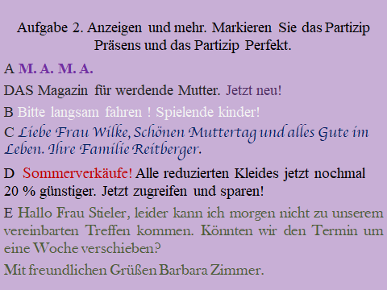  13)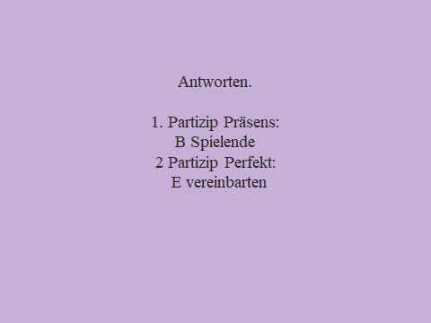  14)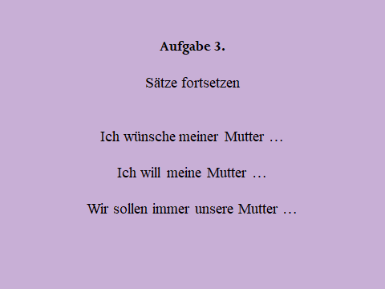  15)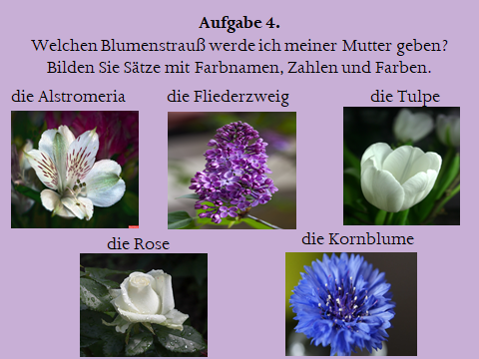
Рефлексия | Unsere Lektion endet. Zählen wir die Punkte. Das Team "..." gewinnt!  Herzliche Glückwünsche!  Друзья, на доске висят конверты со смайлами. Возьмите смайл с улыбкой, если все понравилось и было понятно на уроке. А если что-то осталось несовсем понятно – смайл с вопросами.  Lass uns zusammen singen. Das Lied "Du bist meine Mutter".  Давайте вместе исполним песню «Ты – моя мама». | (P)  (P)  T-Cl | Познавательная:  - осознанное и произвольное построение речевого высказывания;  Коммуникативная:  - отвечать на простые вопросы учителя;  Регулятивная:  -прогнозирование;  -планирование; | 16)  